教师申请系统操作说明
一、登陆
1. 登录网址： http://www.yjs.sjtu.edu.cn/ssfw/login.jsp
2. 登录方式：
- 有交大工号的教师：方式一登陆（jAccount）
- 无交大工号，但曾经登陆过研究生管理系统申请招生的教师：方式二登陆（用户名：研究生院曾经分配的临时工号；密码为上次登录密码）
- 无交大工号，首次申请招生的教师：请填写《研究生指导教师临时工号申请表》，填好后交给学院相关负责人，相关负责人交给研究生院后，会得到临时工号和密码，以方式二登陆。
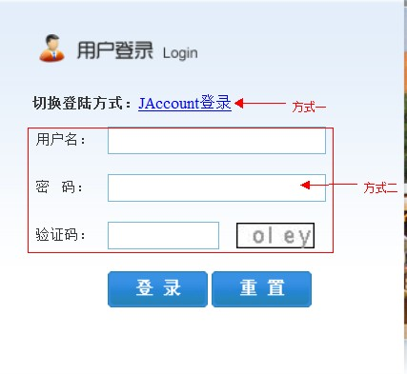
二、申请招收研究生
1、登陆成功后，在左侧“我的菜单”中“招生资格申请”点击“招生资格申请”——选择招生类型（博士生）。
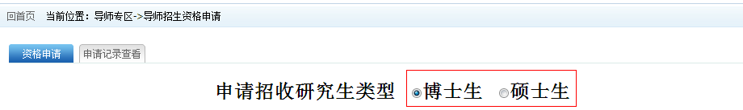
2、点击“下一步”按钮，进行具体信息的填写：
- 申请招生专业：一般为您所在学院的博士生招生学科专业；研究方向至少填写一项。
- 是否招收硕士生：一般默认招收硕士专业同博士专业。如有不同，请选择本学院具有硕士生招收资格的专业。
- 是否招收第二学科博士：请选择。第二学科招生名额由教师所在原学科专业提供，并得到第二学科所属学位分委会同意。另外，对于首次申请者，原则上不提倡在第二学科招生。
- 近三年学术成果（包括论文、专著、获奖、专利等）、目前在研项目（包括科研经费总额、用于支付研究生的生活津贴）、研究生培养情况、承担的教学任务等信息将作为各单位评审教师是否具有招生资格的重要依据，请认真填写。
3、提交成功后，系统会提示“您已提交成功！”。如果需要修改，可在院系审核之前登陆系统，点击“收回修改”按钮，修改完成后再点击“提交”按钮进行提交。
4、对于今年首次申请招收博士生的教师，填写附件中的《首次申请个人信息表》，并在2017年5月29日（周一）前，发电子文档到研教办(agjwc2@sjtu.edu.cn)，同时提交佐证材料（比如：论文复印件、科研项目说明等）。

